Муниципальное бюджетное дошкольное образовательное учреждение
«Детский сад № 98 «Ёлочка»
общеразвивающего вида с приоритетным осуществлением деятельности
по познавательно-речевому развитию детей»
города Чебоксары Чувашской Республики

Проект «Путешествие по фольклору»

Воспитатель: Кудряшова Е.Н.

Чебоксары, 2021
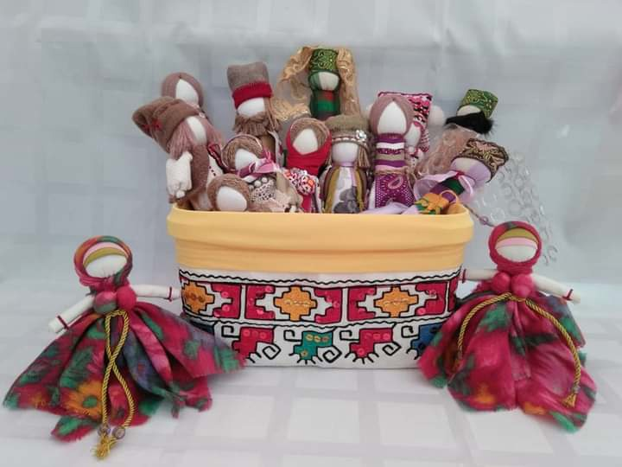
Вид проекта: творческий, познавательный, краткосрочный.
Состав участников:
- воспитанники группы «Малышок»,
- воспитатель,
- родители.
Время, планируемое на реализацию проекта: 1 неделя – с 15 марта по 19 марта.
Проблема: В настоящее время, народная культура, традиции русского народа стираются. Понимая это нельзя быть равнодушным к истокам – национальной культуры. Именно сейчас, возникает необходимость знакомить детей с лучшими традициями нашего народа.
Ранний период жизни ребёнка во многом зависит от взрослых, воспитывающих малышей. Прекрасно, если родители способны обогатить среду, в которой он растёт. А народное поэтическое слово, как раз и сможет обогатить эту духовную среду.
Цель проекта: Развитие личности ребёнка, его внутреннего и духовного мира, успешное овладение родным языком, по средствам народного творчества и народных традиций.
Задачи проекта:
1.Создание развивающей среды для приобщения детей к культуре русского народа;
2.Формирование и обогащение словаря;
3.Развитие художественно-творческих способностей;
4.Развитие нравственно-эмоциональных чувств таких как: сопереживание, доброта, честность.
Совместная деятельность детей и родителей:
• Рисование иллюстраций к русским народным сказкам и потешкам;
• Заучивание закличек, потешек;
• Закрепление пальчиковых игр;
Реализуемые образовательные области: Речевое развитие ; Физическое развитие; Художественно-эстетическое развитие.
Содержание проекта:
1 этап – подготовительный.
Для достижения цели я создала все необходимые условия для приобщения детей к народному творчеству и народной культуре. Вместе с родителями создала в группе уголок в русском, народном стиле, который называется -"Русское народное творчество".
2 этап – основной.
Всю свою работу разделила на три этапа.
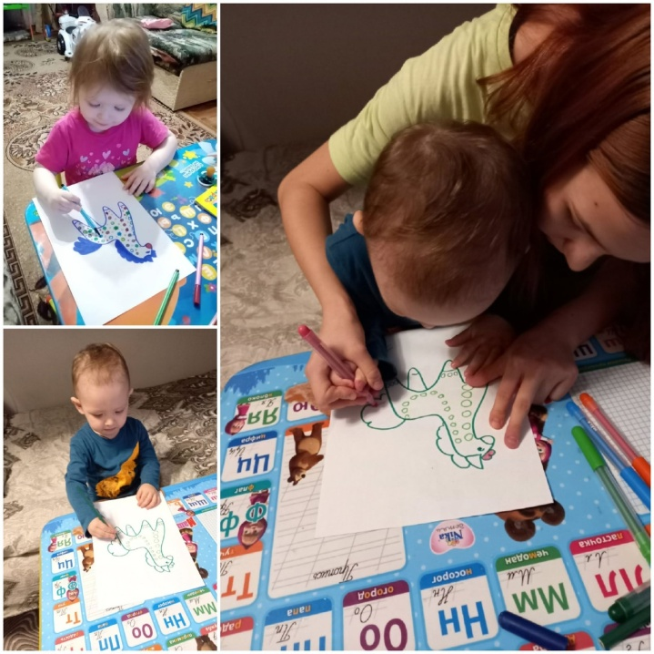
На первом, знакомила детей с русскими народными сказками, потешками, загадками.
Мною был оформлен книжный уголок, где были подобраны книжки – малышки, книжки – театры, русские народные сказки, потешки и т. д..
Русские народные сказки открывают новую страницу эмоциональной жизни ребёнка. Содержание первых сказок направленно на пробуждени первых проявлений сочувствия, сопереживания, душевному и физическому состоянию героя или другим персонажем. Например, печаль и слёзы – «дед плачет, баба плачет».
Родители воспитанников совместно с детьми нарисовали и разукрасили русские народные узоры.
Потешки подобрала по таким темам как:
- Домашние и дикие животные, имитирующие поступки человека: «Кисонька – мурысенька», «Сорока – белобока»,
«Лиса по лесу ходила», «Сидит белка на тележке», «Мишка косолапый» и другие.
- Олицетворяющие природу: «Травка – муравка со сна поднялась», «Солнышко – ведёрышко», «Радугу – дуга» и другие.
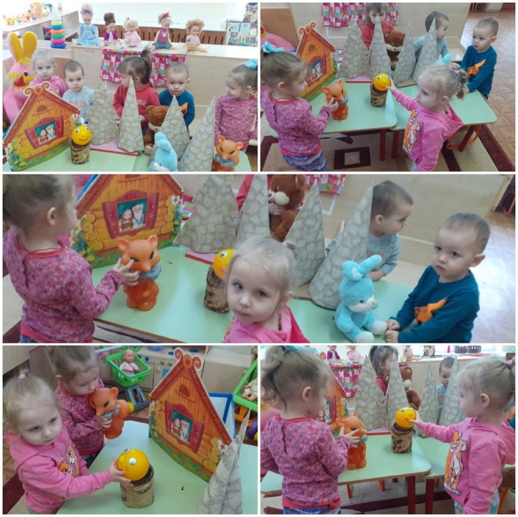
- Отражающие элементы народного быта и знакомящие с действиями человека: «Еду,еду к бабе, к деду», «Ой ду ду! Потерял пастух дуду!», «Ладушки, ладушки!» и другие.
-Олицетворяющие материнскую любовь и взаимодействие «больших» и «маленьких»: «Коза – хлопота», «Курочка – тараточка», и другие.
–Потешки-небылички: «Из-за леса, из-за гор едет дедушка Егор», «Еду,еду к бабе, к деду.» и другие.
- Раскрывающие или олицетворяющие нравственно –этические категории: «Тили – бом! Тили – бом! Загорелся Кошкин дом!», «Сорока – сорока», «Пошла Маня на базар» и другие.
- Имеющие прямое отношение к ребёнку по имени: «Пошёл котик во лесок», «кто у нас хороший?» и другие.
Дети любят проводить время в книжном уголке, самостоятельно рассматривают иллюстрации, проговаривают выученные потешки.
Для лучшего запоминания этих потешек и прибауток, я стараюсь применять их во всех режимных моментах в работе с детьми.
Передавала детям радость и бодрость, которые нам дарит вода, эмоционально обыгрывала самые простые, обыденные ситуации.
Во время умывания:
«Водичка, водичка,
Умой Кате личико,
Чтобы щёчки краснели,
Чтобы глазки блестели,
Чтоб смеялся роток,
Чтоб кусался зубок».
При причесывании:
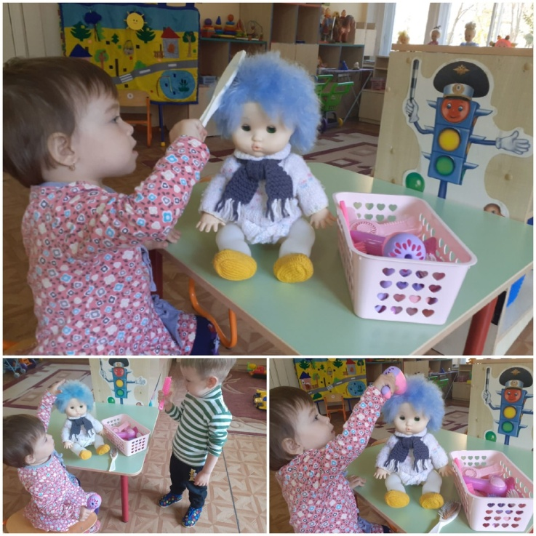
«Чешу, чешу волосыньки,
Расчесываю косыньку,
Расти коса до пояса,
Не вырани не волоса…»
Приятно было наблюдать, как дети реагируют на потешки, когда я им проговариваю во время игры в «дочки-матери».Малыши начинают улыбаться, хлопать в ладоши.
Большое внимание уделила колыбельным песням,они формируют первый словарный запас ребёнка, образную картину мира, выраженную в слове. Они содержат широкий круг сведений об окружающем мире, прежде всего о тех предметах, которые близки детям.
В них создаются хорошо знакомые детям образы, например, образ кота. При чём это не просто кот, а котенька, коток, котик, котя.
Котя, котенька, коток,
Котя, серенький хвосток,
Приди, котик, ночевать,
Нашу деточку качать.
Уж как я тебе коту
За работу заплачу -
Дам кусочек пирога
И кувшинчик молока.
Формируется образ голубей, которых ласково называют гуленьки
Люли, люли, люленьки.
Прилетели гуленьки.
Прилетели гуленьки,
Сели возле люленьки.
Стали люленьку качать.
Стали Катю усыплять.
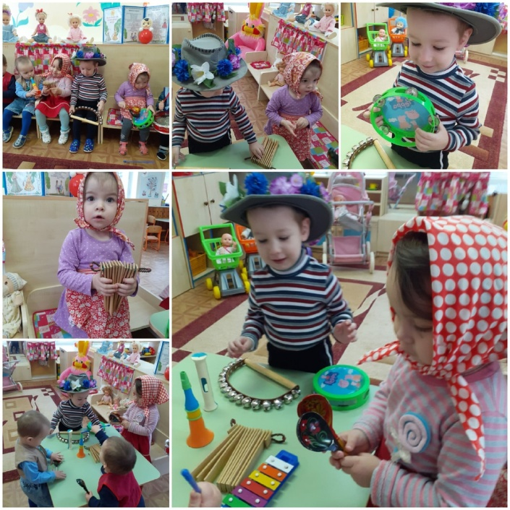
В группе был оформлен музыкальный уголок, где я поместила народные музыкальные инструменты. Это: колокольчики, деревянные ложки, балалайка, дудочка, гармошка. Ребятишки под аккомпанемент музыкальных инструментов исполняли песенки, пляски, что способствовало музыкальному развитию детей.
На третьем этапе, знакомлю детей с народными играми, танцами.
Особым интересом у детей пользуются игры русского народа, такие как «Ходит Ваня», «Зайка серенький сидит», «Кот и мыши», «Солнышко – ведрышко» и другими, которые развивают ловкость, быстроту движений, меткость, приучают к сообразительности, вниманию. Разученные с детьми прибаутки, потешки делают процесс игры более интересным и содержательным.
Особое место занимают народные праздники, в которых наши малыши с удовольствием участвуют. Праздники объединяют в себе почти все элементы воспитания: песню, игру, сказку, загадку, художественную деятельность.
3 этап заключительный.
Создание памятки для родителей - «Роль родителей в возрождении русских традиций»

